Проект решений на предоставление разрешения на условно разрешенный вид использования земельных участков, расположенных на территории
муниципального образования округ Муром
По заявлению о предоставлении разрешения на условно разрешенный вид использования земельного участка, находящегося в соответствии с утвержденной схемой расположения земельного участка на кадастровом плане территории кадастрового квартала с кадастровым номером 33:26:050105, площадью 128,0 кв. м, с местоположением: Владимирская обл., МО – округ Муром, г. Муром, ул. Меленковская, район д. 13 – «Объекты инженерного обеспечения, за исключением: котельных большой мощности, ГРС, ПС; канализационных очистных сооружений;
ТЭЦ».
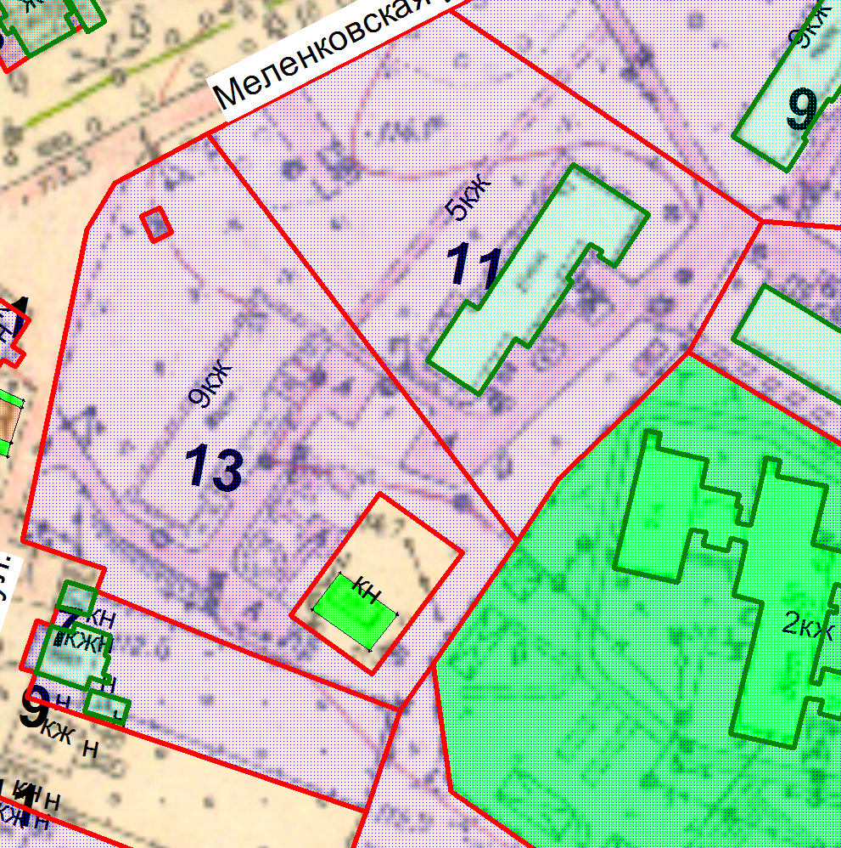

Земельный участок

Проект решений на предоставление разрешения на условно разрешенный вид использования земельных участков, расположенных на территории
муниципального образования округ Муром
По заявлению о предоставлении разрешения на условно разрешенный вид использования земельного участка, находящегося в соответствии с утвержденной схемой расположения земельного участка на кадастровом плане территории кадастрового квартала с кадастровым номером 33:26:040304, площадью 25,0 кв. м, с местоположением: Владимирская обл., МО – округ Муром, г. Муром, ул. Южная – «Объекты технического обслуживания и хранения автотранспорта».
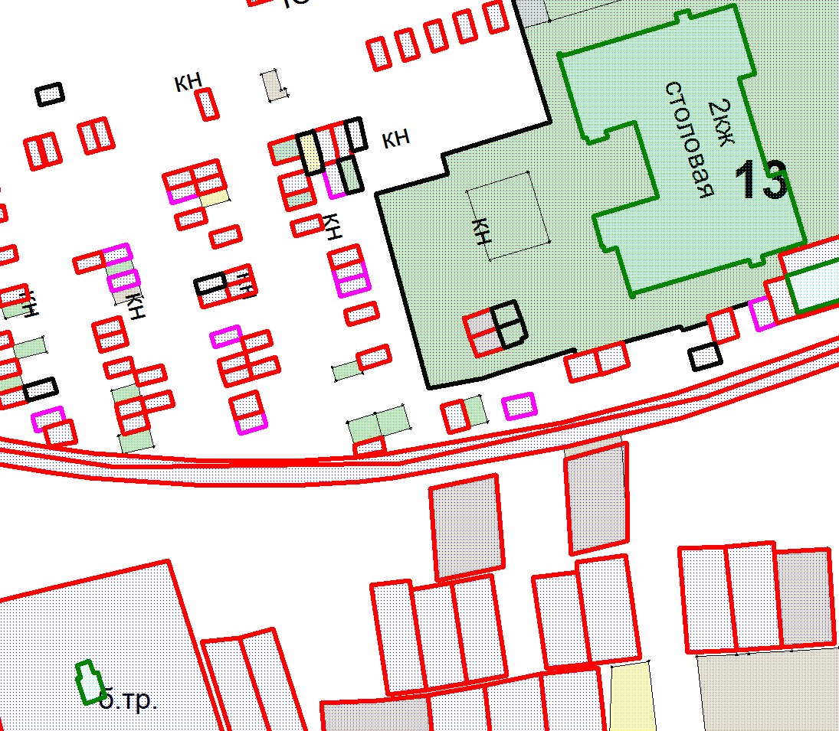

Земельный участок

Проект решений на предоставление разрешения на условно разрешенный вид использования земельных участков, расположенных на территории
муниципального образования округ Муром
По заявлению о предоставлении разрешения на условно разрешенный вид использования земельного участка, находящегося в соответствии с утвержденной схемой расположения земельного участка на кадастровом плане территории кадастрового квартала с кадастровым номером 33:15:001404, площадью 38,0 кв. м, с местоположением: Владимирская обл., МО – округ Муром, с. Якиманская Слобода – «Объекты технического обслуживания и хранения автотранспорта».
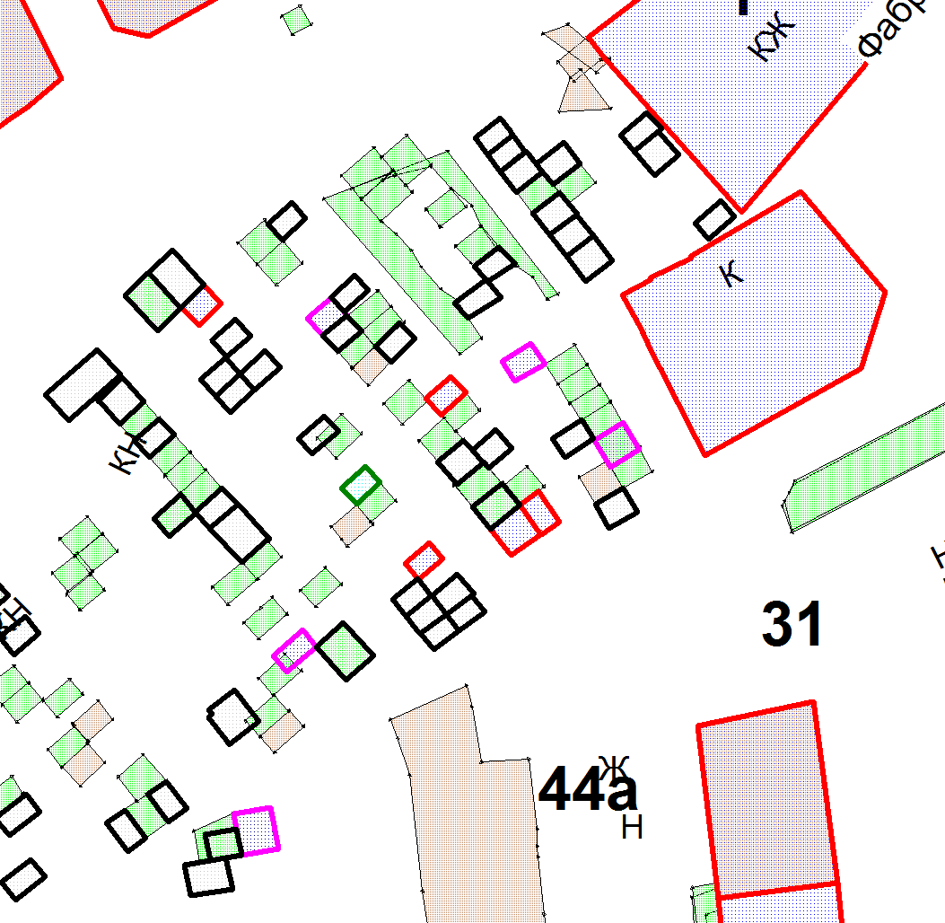

Земельный участок
Земельный участок

Проект решений на предоставление разрешения на условно разрешенный вид использования земельных участков, расположенных на территории
муниципального образования округ Муром
По заявлению о предоставлении разрешения на условно разрешенный вид использования земельного участка, находящегося в соответствии с утвержденной схемой расположения земельного участка на кадастровом плане территории кадастрового квартала с кадастровым номером 33:26:020912, площадью 26,0 кв. м, с местоположением: Владимирская обл., МО – округ Муром, город Муром, кооператив ЗИО по ул. Ленина – «Объекты технического обслуживания и хранения автотранспорта».
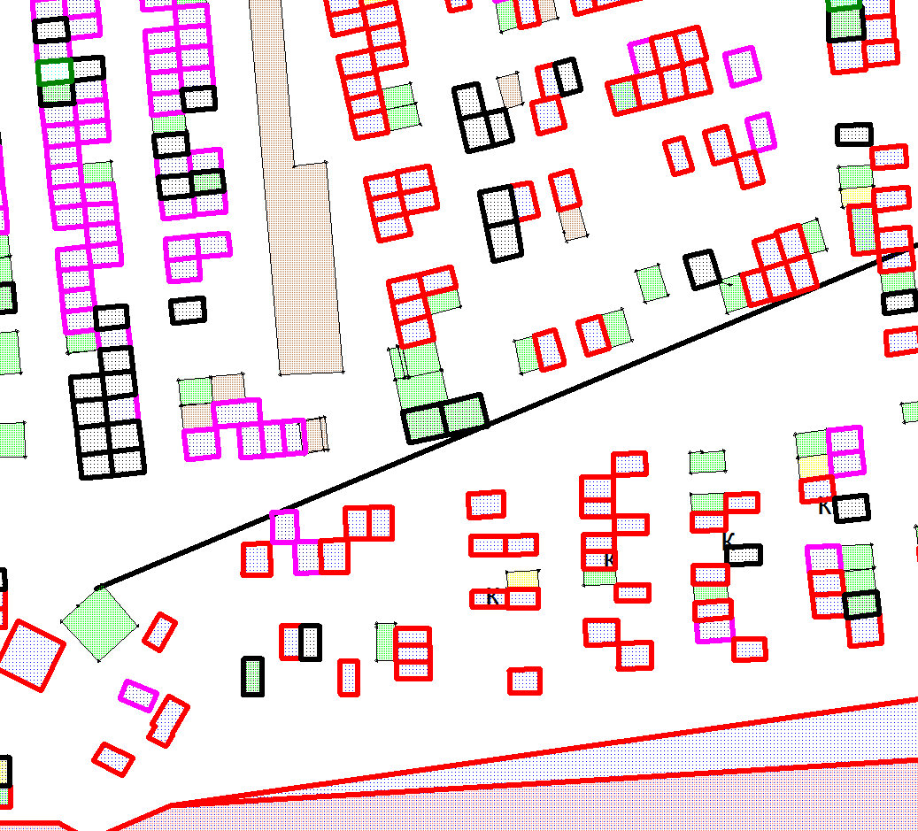

Земельный участок

Проект решений на предоставление разрешения на условно разрешенный вид использования земельных участков, расположенных на территории
муниципального образования округ Муром
По заявлению о предоставлении разрешения на условно разрешенный вид использования земельного участка, находящегося в соответствии с утвержденной схемой расположения земельного участка на кадастровом плане территории кадастрового квартала с кадастровым номером 33:26:040304, площадью 19,0 кв. м, с местоположением: Владимирская обл., МО – округ Муром (городской округ), г. Муром, кооператив РИП по ул. Южная – «Объекты технического обслуживания и хранения автотранспорта».
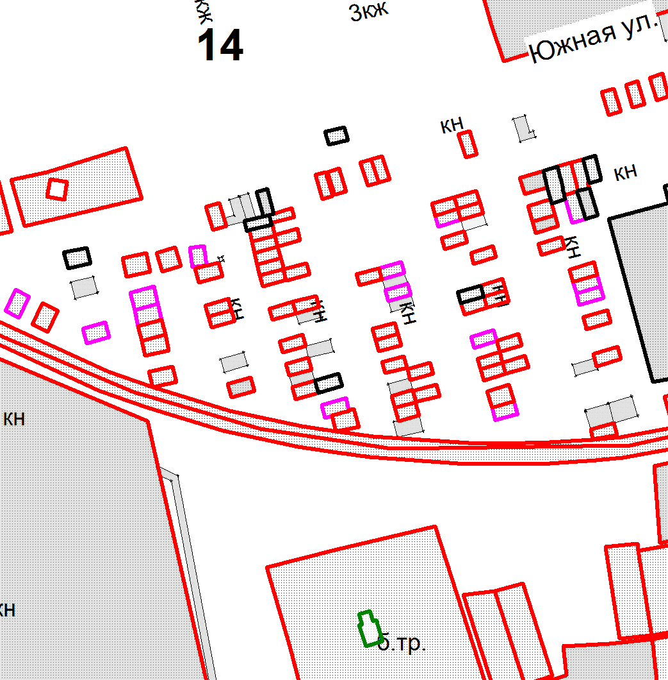

Земельный участок

